Міністерство освіти і науки України
Національний університет «Львівська політехніка»
Інститут комп’ютерних наук та інформаційних технологій
Кафедра автоматизованих систем управління


Звіт
до виконаної лабораторної роботи №1
з дисципліни
“Прикладне програмування”
на тему:
«Основи Java»

Виконала:
студентка групи ОІ-22
Ярич Ганна

Викладач:
Старший викладач Римар Ю. М.

Львів – 2025
Лабораторна робота № 1. Основи Java
Мета: ознайомитись з мовою програмування Java
Порядок виконання
1. Згідно з індивідуальним завданням напишіть програму (з використанням об’єктно-орієнтованого підходу), що відповідає наступним вимогам:
• Програма визначає і опрацьовує задані числа Фібоначчі (1, 1, 2, 3, 5, … ) або Люка (2, 1, 3, 4, 7, 11, …). Номер числа та інші вхідні дані користувач має можливість передати через командний рядок, або в іншому випадку вводить з клавіатури.
• Створіть клас, який містить дані про номер та значення числа Фібоначчі або Люка, методи доступу до даних та інші методи, відповідно до індивідуального завдання.
• У головній функції оголосіть об’єкти або масив об’єктів створеного класу, які зберігають та опрацьовують введені дані.
• Програма виводить на екран вхідні дані і результати обчислень та перевірок із відповідними підказками.
• Скомпілюйте та запустіть програму через командний рядок та за допомогою обраного середовища розробки.
2. Продокументуйте програму з п. 1 з використанням JavaDoc і згенеруйте на основі нього документацію.
Варіант №25
Визначити N-е число Люка і перевірити, чи .
Алгоритм програми
- Створення класу Liukas
  - Клас зберігає інформацію про:
    - n — номер елемента ряду Люка.
    - Ln — значення n-го числа Люка.
    - Lnastupne — значення (n+1)-го числа Люка.
  - У класі є метод obchyslytyLiuka(int k), який обчислює k-те число Люка за рекурсивною формулою:
L₀=2, L₁=1, L_{n}=L_{n−1}+L_{n−2}
- Конструктор класу Liukas
  - Коли створюється об’єкт класу (new Liukas(n)), він одразу:
    - Записує у поле n значення, яке користувач ввів.
    - Викликає obchyslytyLiuka(n) та зберігає результат у L_{n}.
    - Викликає obchyslytyLiuka(n+1) та зберігає результат у L_{nastupne}.
- Метод для виводу результатів (vyvesty())
  - Виводить номер елемента (n) та його значення (L_{n}), а також наступне число (L_{nastupne}).
  - Додатково може перевіряти умову:
n⋅L_{n+1}>(n+1)⋅L_{n}
- Головний метод main
  - Створює об’єкт класу Scanner, щоб прочитати число n з клавіатури.
  - Користувач вводить номер елемента ряду Люка.
  - Створюється об’єкт:
  - Liukas liukas = new Liukas(n);
Тепер у liukas вже збережені обчислені L_{n} і L_{nastupne}.
  - Викликається метод vyvesty(), який показує результати.
Код програми
import java.math.BigInteger;
import java.util.Scanner;
class Liukas {
private int n;
private BigInteger Ln;
private BigInteger Lnastupne;
// обчислення числа Люка
private BigInteger obchyslytyLiuka(int k) {
if (k == 0)
return BigInteger.valueOf(2);
if (k == 1)
return BigInteger.ONE;
BigInteger a = BigInteger.valueOf(2);
BigInteger b = BigInteger.ONE;
BigInteger c;
for (int i = 2; i <= k; i++) {
c = a.add(b);
a = b;
b = c;
}
return b;
}
public Liukas(int znachenniaN) {
n = znachenniaN;
Ln = obchyslytyLiuka(n);
Lnastupne = obchyslytyLiuka(n + 1);
}
// вивести ряд Люка до n-го з номерами
public void vyvestyRyad() {
System.out.println("Ряд Люка до L_" + n + ":");
if (n >= 0) {
BigInteger a = BigInteger.valueOf(2);
System.out.println("L_0 = " + a); // L0
if (n >= 1) {
BigInteger b = BigInteger.ONE;
System.out.println("L_1 = " + b); // L1
for (int i = 2; i <= (n-1); i++) {
BigInteger c = a.add(b);
System.out.println("L_" + i + " = " + c);
a = b;
b = c;
}
}
}
}
public void perevirytyNerivnist() {
System.out.println("L_" + n + " = " + Ln);
System.out.println("L_" + (n + 1) + " = " + Lnastupne);
BigInteger liva = BigInteger.valueOf(n).multiply(Lnastupne);
BigInteger prava = BigInteger.valueOf(n + 1).multiply(Ln);
System.out.println("Перевірка: " + n + "*L_" + (n+1) + " > " + (n+1) + "*L_" + n + " ?");
System.out.print(liva + " > " + prava + " → ");
if (liva.compareTo(prava) > 0) {
System.out.println("так");
} else {
System.out.println("ні");
}
}
}
public class Main {
public static void main(String[] args) {
Scanner skaner = new Scanner(System.in);
while (true) {
int n;
// Перевірка на коректність вводу
while (true) {
System.out.print("Введіть n (n ≥ 0): ");
if (skaner.hasNextInt()) {
n = skaner.nextInt();
if (n >= 0) {
break;
} else {
System.out.println("Введіть додатнє число!");
}
} else {
System.out.println("Введеіть ціле число!");
skaner.next();
}
}
Liukas liukas = new Liukas(n);
liukas.vyvestyRyad(); // вивід ряду
liukas.perevirytyNerivnist(); // перевірка нерівності
// питання про продовження
String vidpovid;
while (true) {
System.out.print("Бажаєте продовжити? (т/н): ");
vidpovid = skaner.next();
if (vidpovid.equalsIgnoreCase("т") || vidpovid.equalsIgnoreCase("н")) {
break;
} else {
System.out.println("Введіть 'т' або 'н'.");
}
}
if (vidpovid.equalsIgnoreCase("н")) {
System.out.println("Програму завершено.");
break;
}
}
skaner.close();
}
}
Результат виконання програми
Введіть n (n ≥ 0): р
Введеіть ціле число!
Введіть n (n ≥ 0): -5
Введіть додатнє число!
Введіть n (n ≥ 0): 5
Ряд Люка до L_5:
L_0 = 2
L_1 = 1
L_2 = 3
L_3 = 4
L_4 = 7
L_5 = 11
L_5 = 11
L_6 = 18
Перевірка: 5*L_6 > 6*L_5 ?
90 > 66 → так
Бажаєте продовжити? (т/н): т
Введіть n (n ≥ 0): 10
Ряд Люка до L_10:
L_0 = 2
L_1 = 1
L_2 = 3
L_3 = 4
L_4 = 7
L_5 = 11
L_6 = 18
L_7 = 29
L_8 = 47
L_9 = 76
L_10 = 123
L_10 = 123
L_11 = 199
Перевірка: 10*L_11 > 11*L_10 ?
1990 > 1353 → так
Бажаєте продовжити? (т/н): н
Програму завершено.
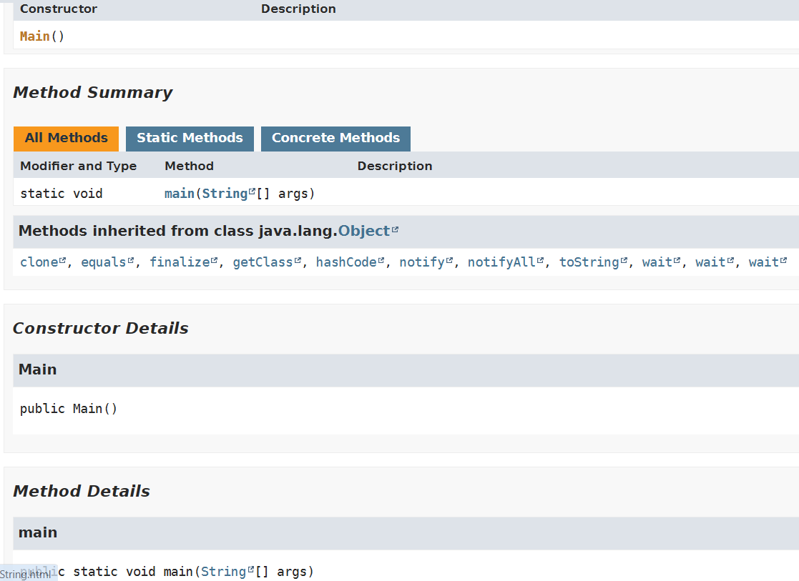
Висновок
У ході виконання лабораторної роботи №1 була розроблена програма на мові Java з використанням об’єктно-орієнтованого підходу, яка обчислює числа Люка та перевіряє нерівність n⋅L_{n+1}>(n+1)⋅L_{n}​. В результаті ми отримали, що для n більшого за нуль ця рівність справджується. Було створено клас Liukas, який містить поля для збереження номера числа, його значення та значення наступного числа Люка, а також методи для обчислення числа та перевірки нерівності.
Програма забезпечує коректний ввід даних користувачем через клавіатуру, перевіряючи, щоб введене число було додатнім цілим. При обчисленні чисел Люка використано ітеративний алгоритм, який ефективно працює навіть з великими числами завдяки використанню класу BigInteger.
В ході тестування програма коректно виводить результати обчислень та перевірку нерівності для різних значень n. Також реалізовано цикл повторного виконання, що дозволяє користувачу перевіряти різні числа без перезапуску програми.

